**遠端桌面控制**

網路程式設計[1382]

期末專題

組員: 潘子珉D1014636

許倫豪D1096503

# 一、簡介

**1.1目標與功能**

同時使用UDP和TCP，模擬遠端桌面軟體的多數功能，方便使用者直接遠端控制裝置。

**1.2研究動機**

為了瞭解使用者在使用遠端桌面時的通訊流程，而進行遠端桌面運作的即時模擬。

**1.3人力分配**

潘子珉：50％

許倫豪：50％

**1.4工作時程**

2人 一個星期6小時

8個星期 共48小時

# 二、文獻

**2.1 Chrome 遠端桌面**

Chrome 遠端桌面都能透過最新網路技術讓你輕鬆連線自己的裝置，不論是要從家中存取公司電腦、在旅遊時查看家用電腦中的檔案，還是與好友或同事分享螢幕畫面。不受限於時間與地點地從遠端存取你的電腦，輕鬆查看檔案或執行程式。跨平台連線，例如使用電腦或 Android/iOS 裝置。不論選擇哪一種方式，只要有需要就能輕鬆存取你的所有電腦和檔案。

差異：本專題沒有同步音訊及跨平台連線

# 三、方法

**3.1子模組**

imageData → 處理畫面資料擷取與分割

Device → 儲存連線裝置的TCP及UDP地址

Supporter(繼承Device) → 儲存標記為Supporter的裝置地址及名稱

DevicesList(繼承List) → 處理Device或Supporter串列的儲存、查找與輸出

**3.2 運作的流程supporter(client)和accesser(client)對server發起TCP連線，並發送UDP訊息，由TCP保證UDP有收到，並且儲存UDP的地址。**

**由accesser向server發起對supporter的連線，server收到請求後交換雙方client的UDP地址。**

**supporterg收到accesser的地址後，不斷地截圖、分割資料、傳送UDP封包給accesser。**

**accesser收到封包確認完整後合併，並交給GUI顯示。**

**同時間，雙方client的一個Thread聽TCP，處理斷開連線的問題。**

**雙方只要一方關閉連線，包含程式中途停止，如果程式還在執行，就會回復到等待連線的狀態。**

**3.3循序圖**

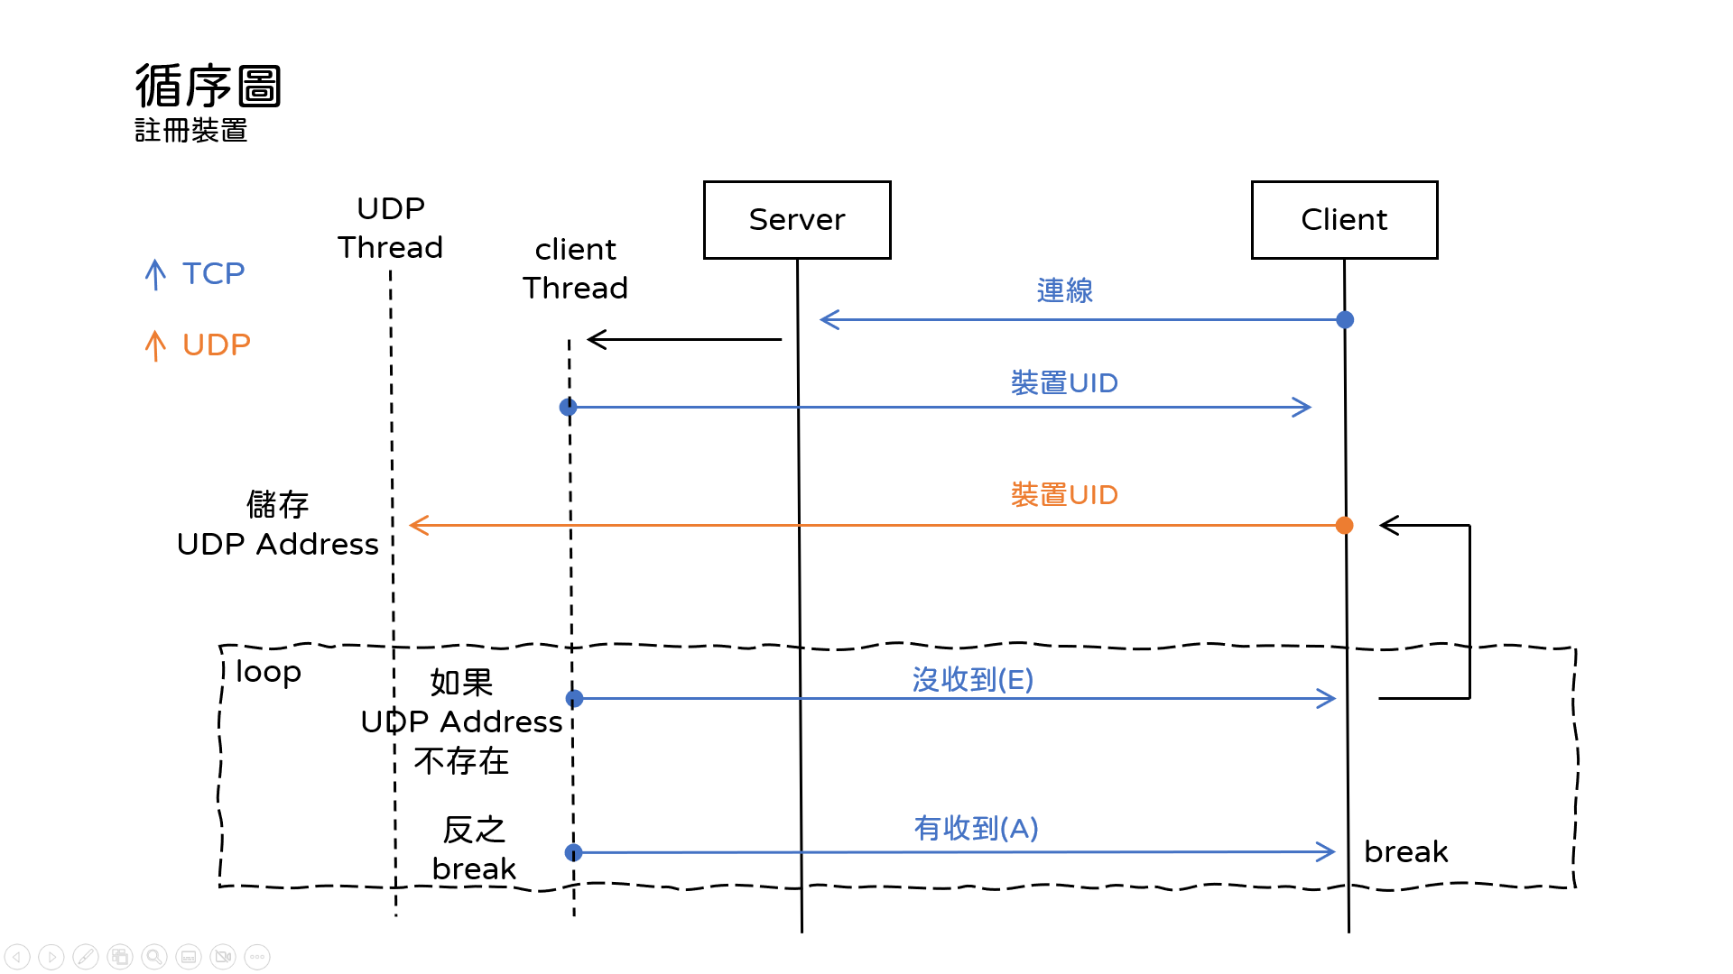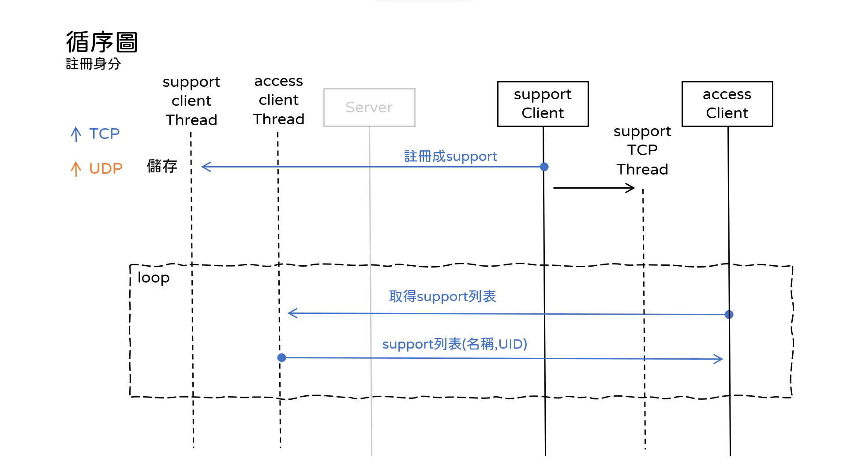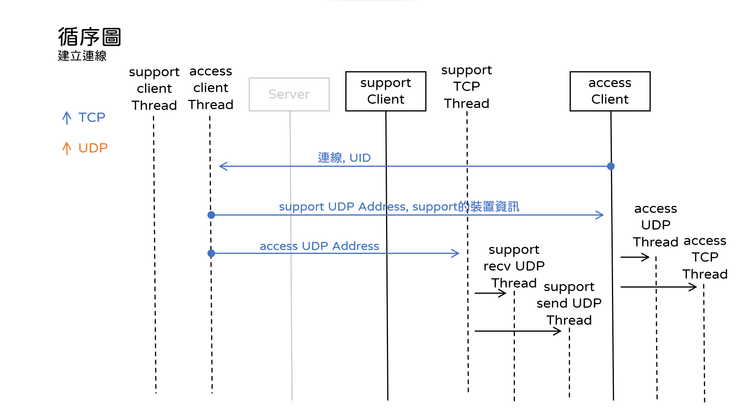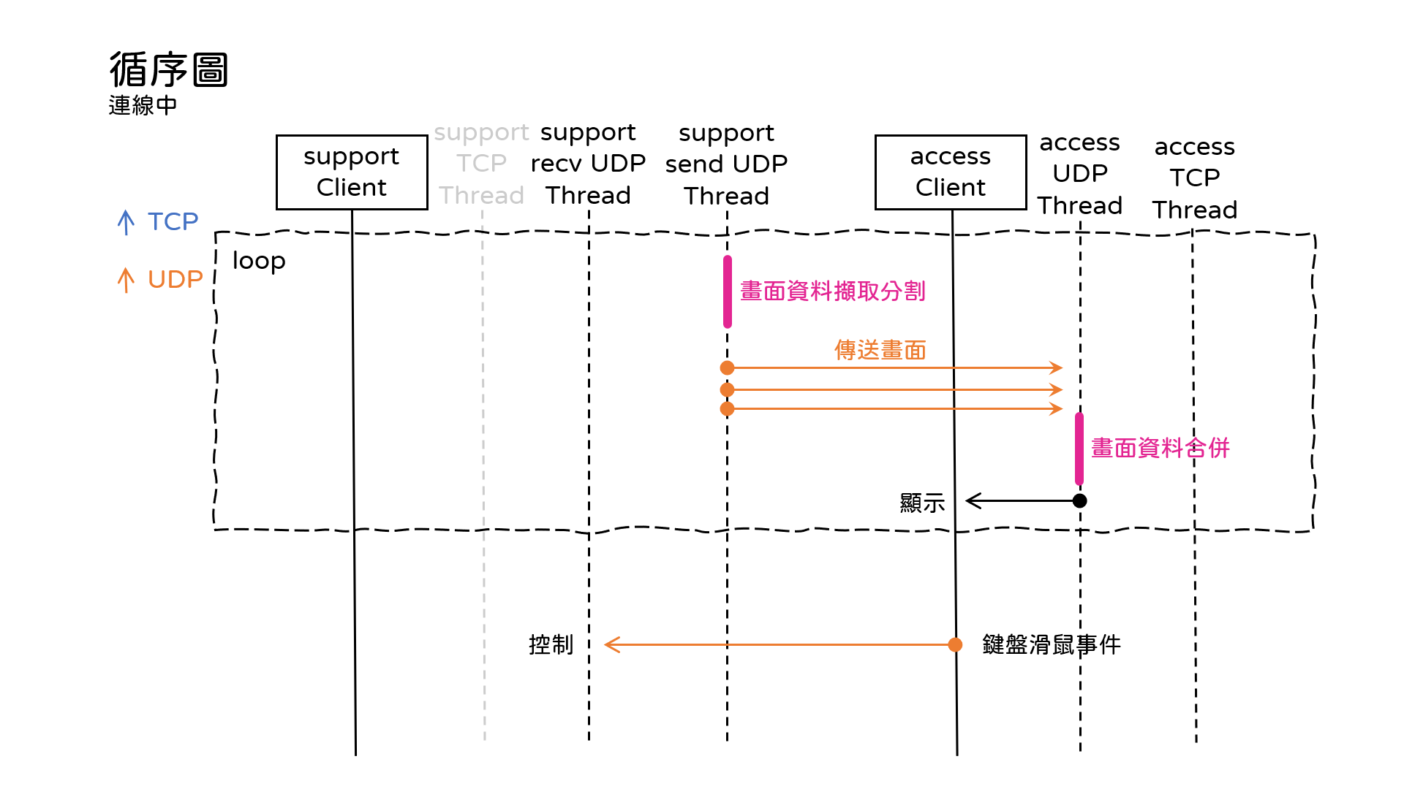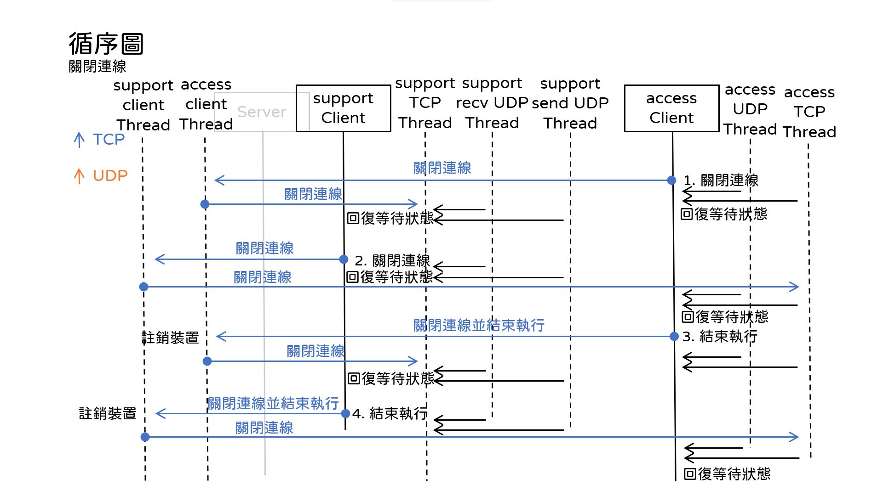

# 四、成果

# 

# 五、結論

好的編碼可以減少傳輸流量與時間，好的流程設計降低丟包風險，因此提升編碼方式、流程設計兩項，遠端桌面應能帶來良好的使用者體驗。

# 六、參考文獻

6.1 TW511教學網(2021)。大佬教你用 Python 手把手實現遠端控制桌面。https://tw511.com/a/01/35077.html(2022/12/12存取過)。